专业实习第三周
本周工作：
1.回答了相关问题
2.从“会看数据”升级到“能跑通一个 baseline 模型的完整闭环” 也就是： 准备数据 → 训练模型 → 在 SSP245 上预测 → 算误差 → 画误差图

注：训练结果图在*/my_code/figures文件夹下
训练日志和预测输出结果在*/my_code/outputs文件夹下
训练脚本就在*/my_code/文件夹下

0. Anaconda 环境如何做到 Python 管理？
它靠“环境隔离 + 独立Python解释器 + PATH切换 + 依赖求解器”来管理Python。
1. 论文中提到的物理模型是什么东西？
这里的“物理模型”不是 CNN/RF/GP，而是 Earth System Model（地球系统模式），论文里具体用的是 NorESM2，是基于真实物理/化学/生物方程直接求解的数值模式。
2. ClimateBench 数据是怎么来的，有什么特点？
1. 运行物理模型 NorESM2
2. prepare_data.py原始模拟结果做年度聚合
3. prep_input_data.ipynb输入 forcing 整理成统一文件
4. 最终变成本地数据目录里的文件inputs_*.nc、outputs_*.nc
5. utils.py
create_predictor_data() → 读 inputs_*.nc ，生成 X
create_predictdand_data() → 读 outputs_*.nc ，生成 Y
3. 论文中提到的 CNN 和 RNN 归纳偏置的本质区别是什么？
1. CNN 的归纳偏置：强空间局部结构、权重共享、平移不变
CNN 处理每个时刻的空间图 → 提取局部/大尺度空间结构
2. RNN/LSTM 把多个时刻的空间特征串起来 → 建模时间依赖
RNN 的归纳偏置：强时间顺序、逐步记忆、时序依赖
4. 你觉得预报模型的本质是什么？
1.预报模型本质是：
在给定输入条件下，对未来系统状态做一个可计算的条件映射或条件概率建模。
f(CO2, CH4, SO2空间分布, BC空间分布) → tas / DTR / pr / pr90
2.是对高维复杂动力系统做一种“可计算的近似压缩”

一、初次尝试：RF（Random Forest）
选的第一个 baseline 是： RF（Random Forest） ，对应上游 notebook：
RF_model_ESEm.ipynb
原因：
1. 训练快，CPU 就能跑，不卡 GPU。
2. 是 ClimateBench 论文里真正用的 baseline 之一，答辩时能直接对标论文结果。
3. 比 GP 稳定，比 CNN+LSTM 容易解释。

原理：
RF 是很多棵决策树的平均。每棵决策树做的事情可以理解成：不断问“输入特征里某一列是否大于某个阈值？”，一步步把样本分到叶子，然后把叶子里训练样本的平均输出，作为这个叶子对应的预测值。测试时输入是 SSP245 的 12 列强迫：X_test 形状 (86, 12)，然后模型做的事情非常“机械”：对每一年（每一行 X_test）依次把它送进训练时学到的那一堆决策树里，每棵树按照刚才训练好的阈值规则，把这行样本落到某个叶子。把所有树叶子的输出平均，就得到该年的预测场

1）训练 + 评分（已经跑通 smoke 版）
week3_rf_smoke.py
一个最小可跑通版本：只训 tas 一个目标，用很小的 RF（10 棵树），参数为n_estimators=10, max_depth=3，保证先看到“训练-推理-打分”全流程跑通。
已经在你机器上跑通，结果：
X_train (423, 12)
Y_train tas (423, 96, 144)
X_test (86, 12)
SSP245 后段（index 35 之后，对应 2050 年及以后 ） tas 的纬度加权 RMSE ≈ 0.586051
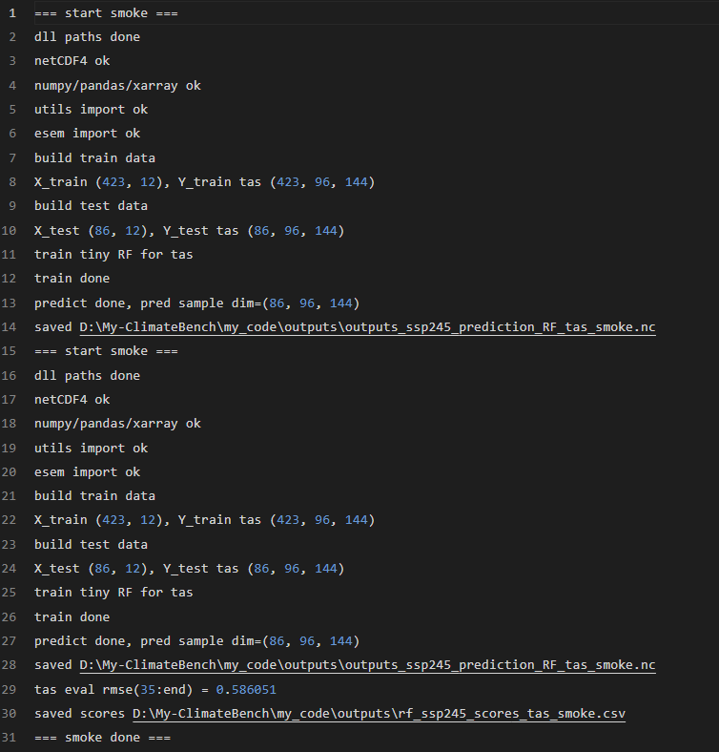
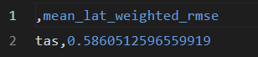
2）正式版 baseline 脚本
week3_rf_baseline.py 用上游 notebook 更真实的超参
上游官方 notebook（参考的 RF_model_ESEm.ipynb）里，tas 用的是：
n_estimators=250
min_samples_split=5
min_samples_leaf=7
max_depth=5
目前为了稳，也先只保留了 tas 单变量 ，避免在 IDE 沙箱里因为 stdout 缓冲/TF 日志吞输出导致误以为失败。
在 Anaconda Prompt 里跑它一定是最稳的。
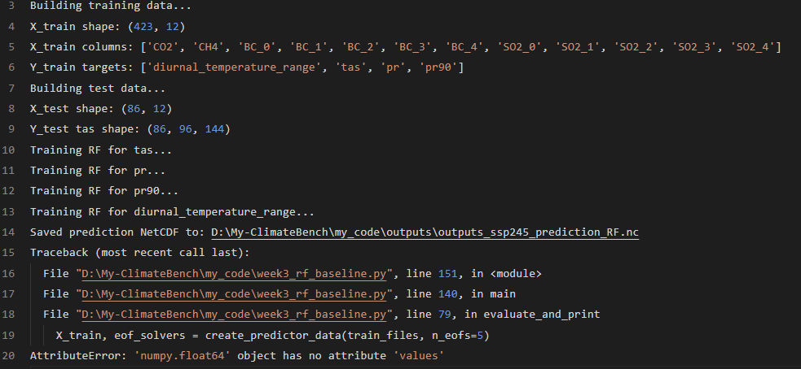
3）可视化脚本（已经跑通，有图）
week3_rf_visualize.py
它会读取 smoke 的预测结果，画： 2050 年 truth / pred / pred-truth（误差图） 三张空间图。
已经跑通，结果图在：
week3_tas_truth_pred_error.png
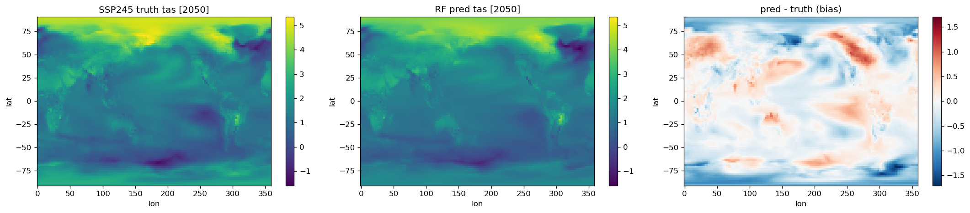
左图：Truth
展示 teacher model（物理模型）给出的 SSP245 下 2050 年全球温度异常空间分布
应该看到高纬增暖 > 低纬（极地放大效应），这是 ClimateBench 里 tas 的“物理正确形状”

中图：RF Prediction
展示我们这个 12 输入标量的随机森林，能不能把这种空间模式学出来
如果中图的大尺度结构和左图相似，说明 baseline 已经学到了有效的情景→响应映射

右图：Pred - Truth（误差）
正的地方：RF 高估了 warming
负的地方：RF 低估了 warming
这张图的价值是：让后续改进时有“靶子”
例如某海域误差特别大，就可以思考是不是该加入静态海洋/陆地信息、纬度位置、多尺度模块等

输出 log：week3_viz.log
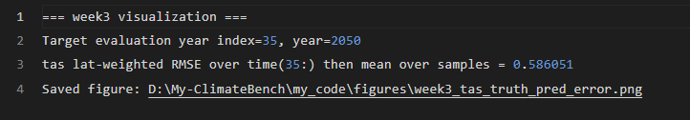
总结：
在 ClimateBench 里，模型从训练集学到测试集的本质是：学习“强迫指标到全球气候响应场”的映射关系f : X → Y 。
具体到第 3 周用的 RF，首先在训练情景（historical、ssp126、ssp370、ssp585）上构造统一的 12 维强迫输入 X 和对应的目标输出 Y；随机森林通过大量决策树在训练集上学习输入特征的分裂规则，也就是把强迫空间划分成若干区域，每个区域学一个相对稳定的格点响应均值。（把每个 (lat, lon) 网格点当成一个独立的回归任务，对每个格点学一个“12 维强迫 → 1 维格点值”的 RF）
到测试阶段，对新情景 ssp245 首先用训练集的 EOF 投影器构造出语义完全一致的 X_test，然后把同样的函数 f 作用在 X_test 上，就得到预测的测试集响应场。
之所以能泛化，是因为训练/测试共享同一个 teacher model（NorESM2-LM）、同一套强迫-响应物理机制，并且 ssp245 的强迫分布相对处于训练情景所覆盖的范围内，因此模型学到的分段响应规则可以在未见情景上仍然近似成立。

二、标准化训练
标准化训练把第 3 周的 RF baseline 从“单变量 tas”正式升级到 4 目标全量版（tas / pr / pr90 / diurnal_temperature_range） ，并且补齐可视化
1）修改的文件：week3_rf_baseline.py（正式版 4 目标）
week3_rf_baseline.py
2）新增的两个脚本
4 目标 smoke（小参数，快速验证）week3_rf_4targets_smoke.py
4 目标可视化（画 4×3 的 truth/pred/error 图 + 汇总分数）
week3_rf_4targets_visualize.py

原来：
for target in [“tas”]:
现在：
for target in targets:
train_rf_model(X_train, Y_train, target, params)
pred, _ = predict(X_test)

预测输出文件是：outputs_ssp245_prediction_RF.nc
最终评分写出来：rf_ssp245_scores.csv
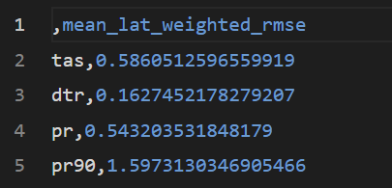

smoke和正式版 baseline 的核心区别
1. RF 全部改成非常小的森林：
n_estimators = 10
max_depth = 3~5
目的不是精度，而是“立刻知道代码有没有坏”
2. 每个 LOG 都写成内存累积，最后一次性刷到 week3_4targets_smoke.log ，避免终端里 TensorFlow 乱刷屏把关键输出冲掉。
见： week3_rf_4targets_smoke.py#L5-L16
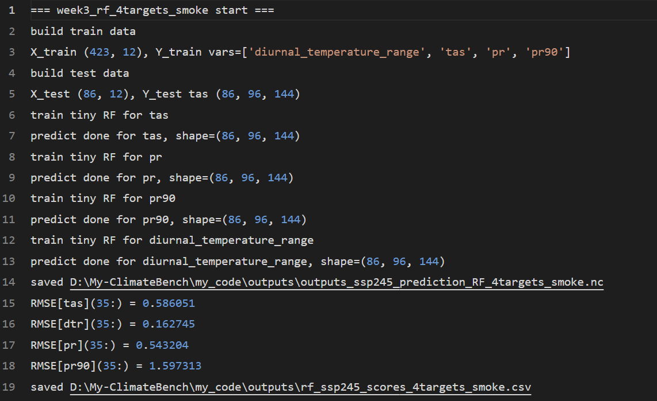

最终结果图:
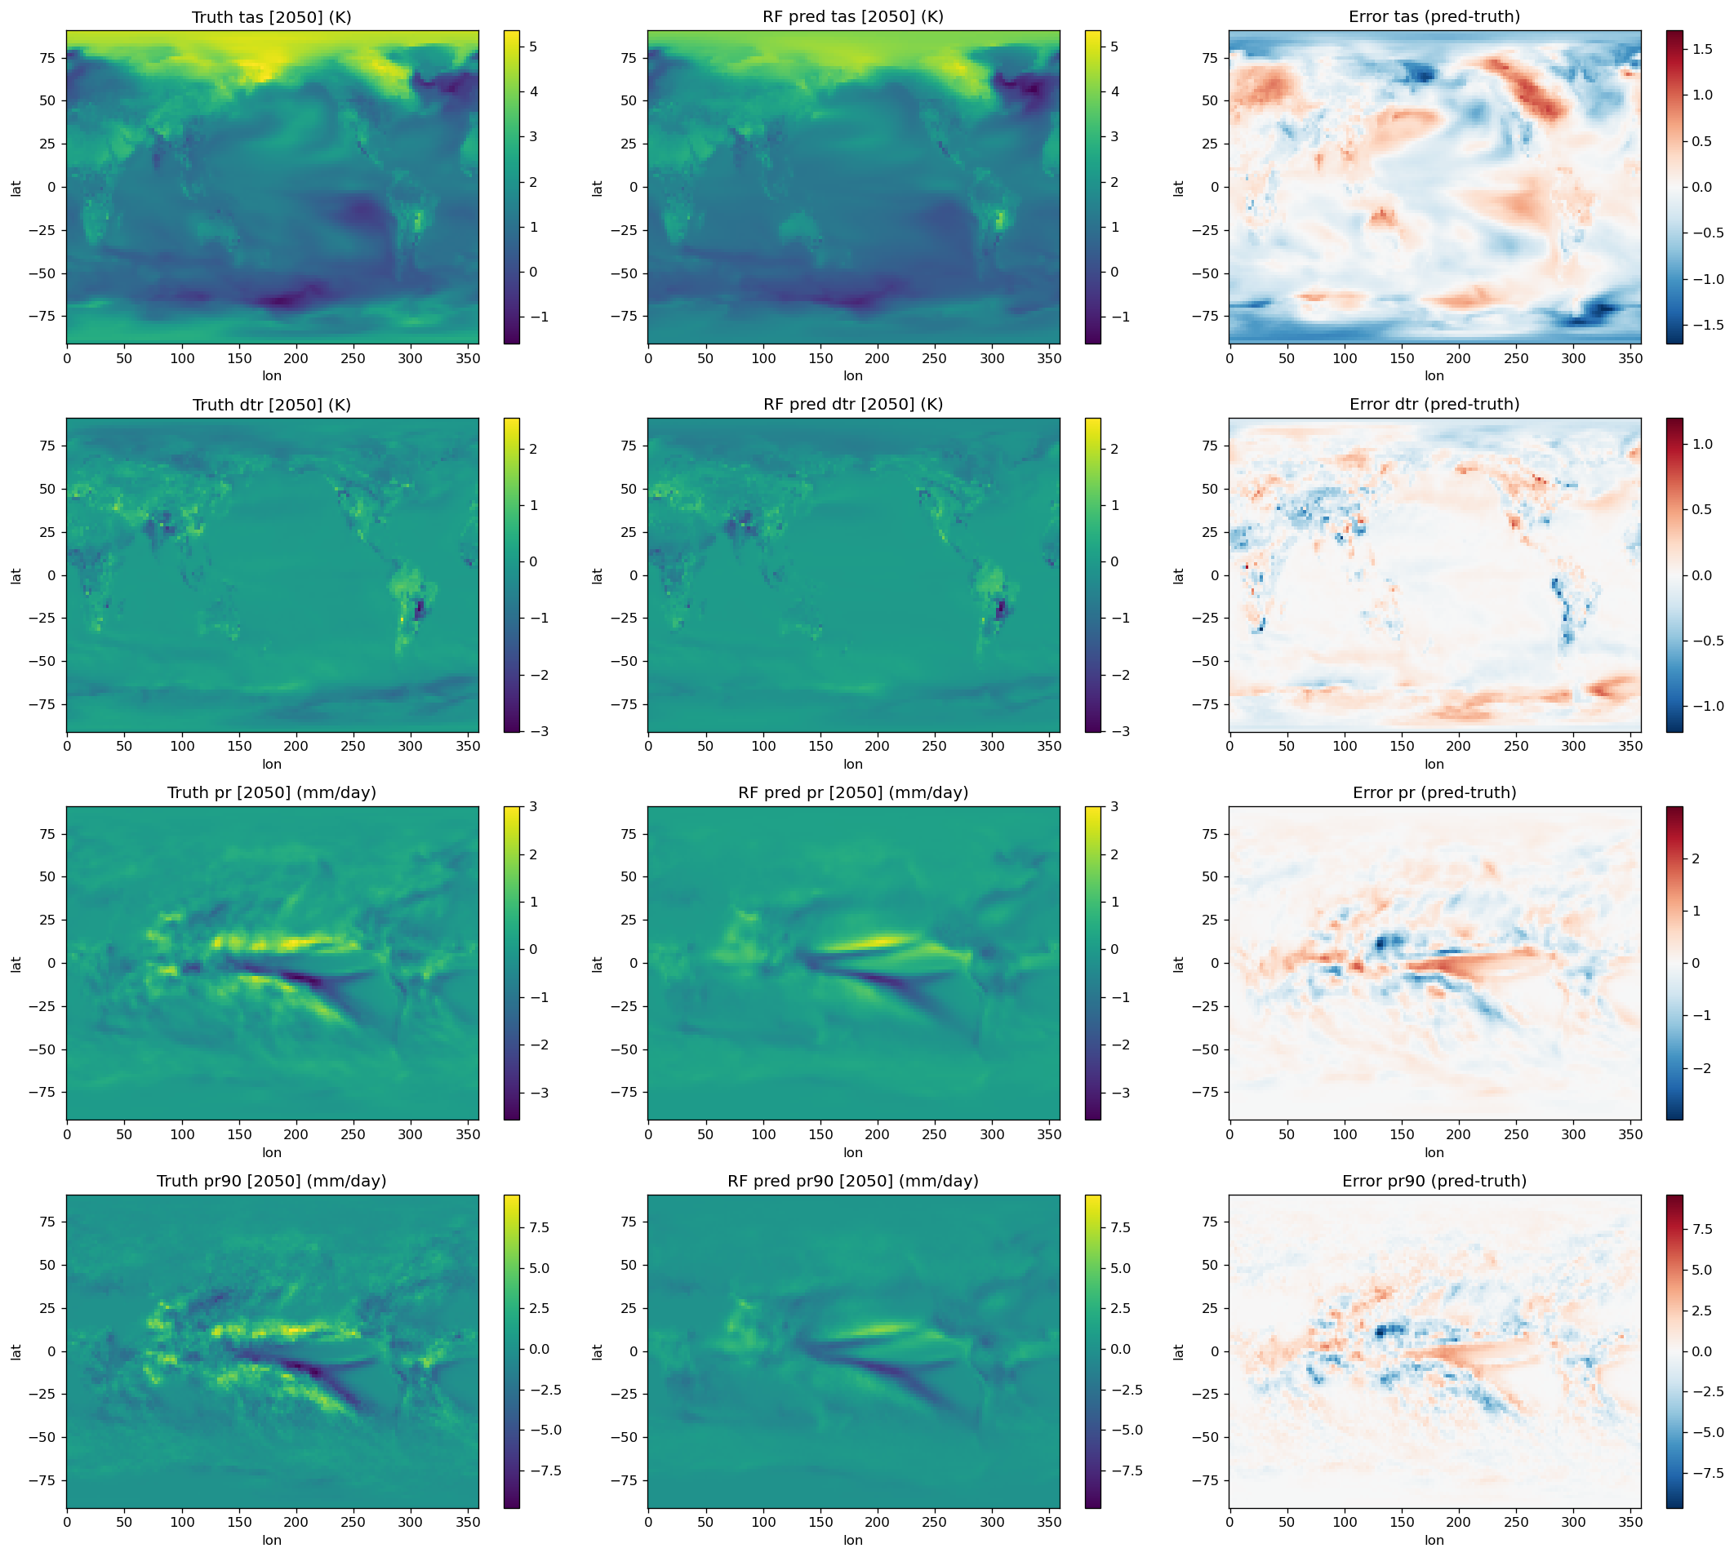

三、进一步探究

1.画 4 个变量在 SSP245 整段（2015–2100）上的“全球平均真值与预测”时间序列 + RMSE 随时间变化曲线 （看模型是早期准还是后期准）；
2.挑每个变量的“典型误差区域” （误差最大的海洋/陆地区块），为后续改进方向时当靶子用。

这次新增了两个脚本：
1. 时间维度分析 （global-mean 时间序列 + 逐年空间 RMSE）
week3_rf_4targets_temporal.py
把 4 个变量在 SSP245 整段时间（2015–2100）上的“全球平均时间序列”和“逐年空间 RMSE 曲线”画出来，并且把早期（<2050）和晚期（>=2050）的平均误差、全球平均 bias 写成一张表。

2. 空间误差热点分析 （2050 后每个变量的 top-5 误差最大区域）
week3_rf_4targets_hotspots.py
它聚焦 2050 年以后（晚期），对每个变量做“空间绝对误差时间平均 + 纬度加权”，找出 top-5 最大误差的格点，并把它们在全球图上标出来，当后续“改进的靶子”。
步骤：
1. 先只留 years >= 2050 的时间片（mask_late）
2. 对每个时间片做 pred - truth ，再取绝对值 → abs(error)
3. 用 cos(lat) 做加权，避免“高纬面积小但数值大就总排前面”的问题
4. 对时间维做平均，得到一张 lat×lon 的“晚期绝对误差强度图”

跑完后新产生的结果文件主要有：
图：
week3_4targets_temporal_analysis.png
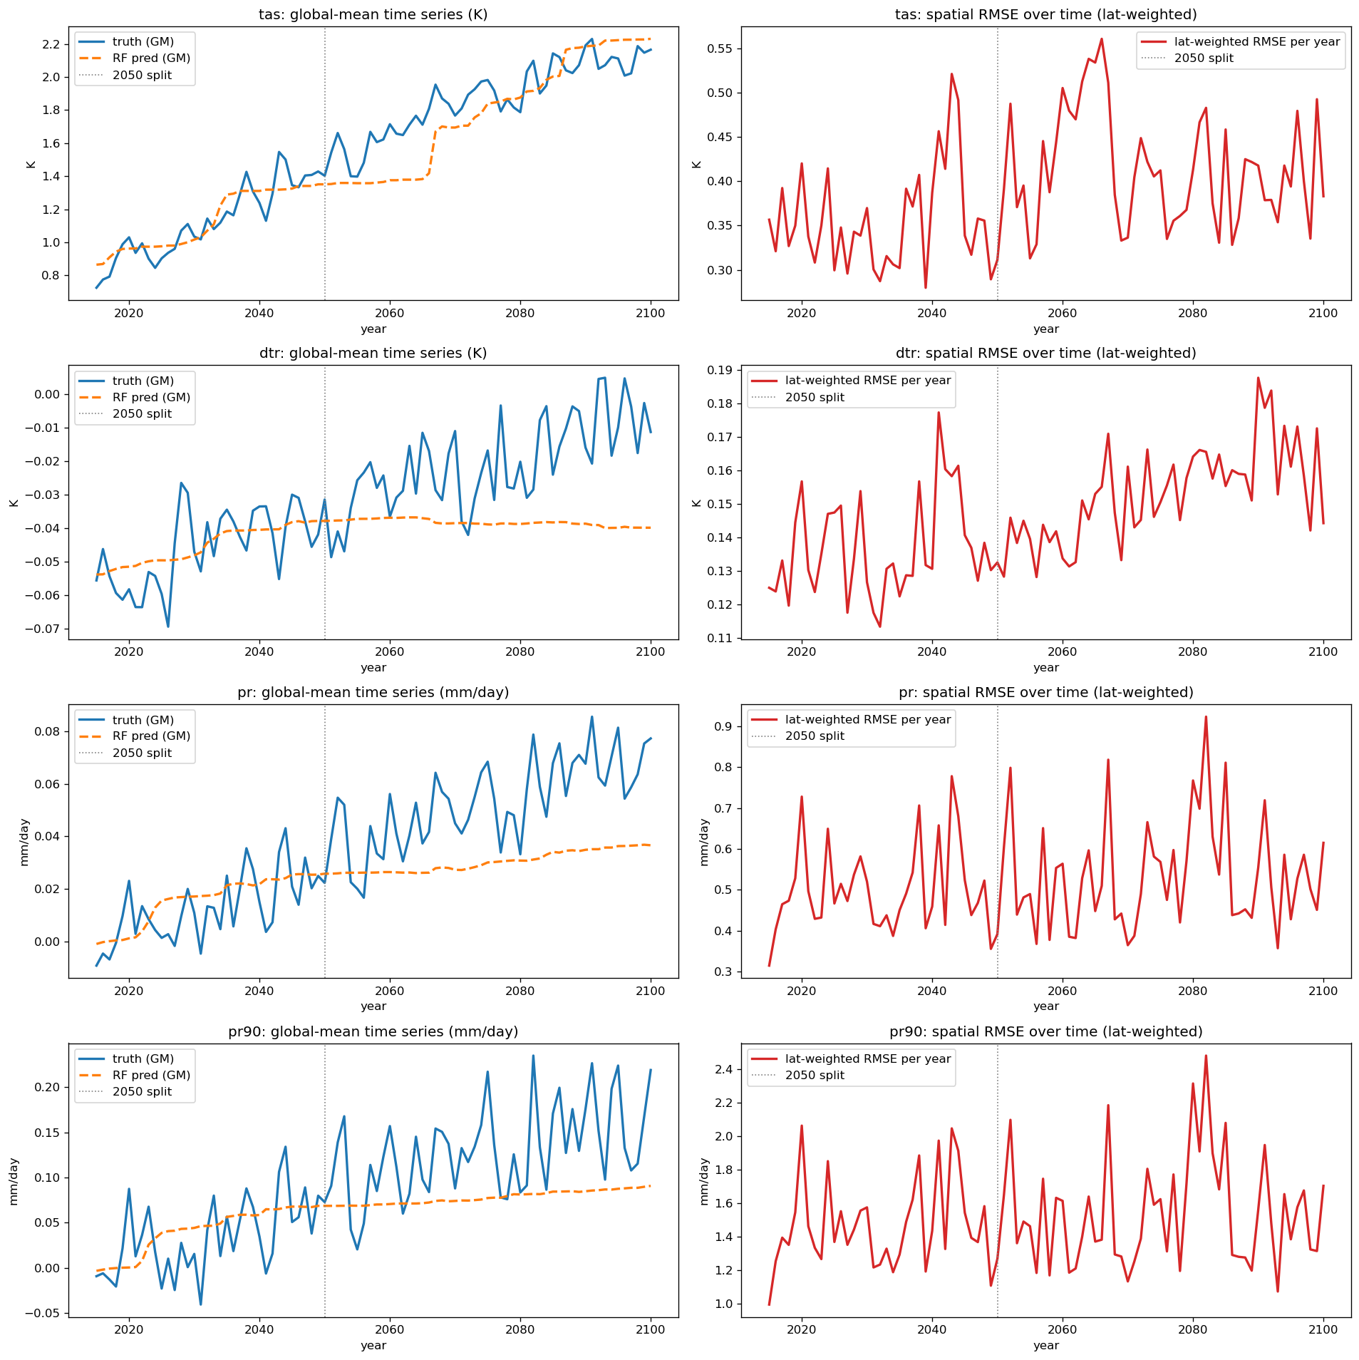
1) 左列图：global-mean 时间序列是怎么画的
代码在：
week3_rf_4targets_temporal.py#L92-L116
对每一年，我都做了两件事：
1. 把那一年的全球场做纬度加权平均（极地格点权重小，赤道格点权重大）
2. 得到一个随时间变化的“全球平均标量时间序列”
对应公式直觉是：
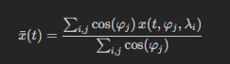
为什么要这样做：
同样是 1°×1°，高纬格点真实面积更小，直接平均会把极地看得过重
ClimateBench 评分本身就是纬度加权的，所以这里也保持一致
所以左图看到的是：
实线：truth 的全球平均时间演化
虚线：RF 预测的全球平均时间演化
竖灰线：2050 年分界
2) 右列图：逐年空间 RMSE 曲线是怎么来的
代码在：
week3_rf_4targets_temporal.py#L104-L117
这里我没用一次性的 get_rmse(truth, pred) （因为那个函数在你当前 utils.py 里对多时间片时返回形状不稳定，容易搞成 2D 扁平化），而是更稳地：
逐年 for t in range(len(years))
每一年单独算一次 lat-weighted spatial RMSE（标量）
拼成长度 = 年数的 rmse_ts
所以右图：
红线：每年在全球空间上做了纬度加权 RMSE 之后的时间曲线
灰竖线：2050 分界

week3_4targets_error_hotspots.png
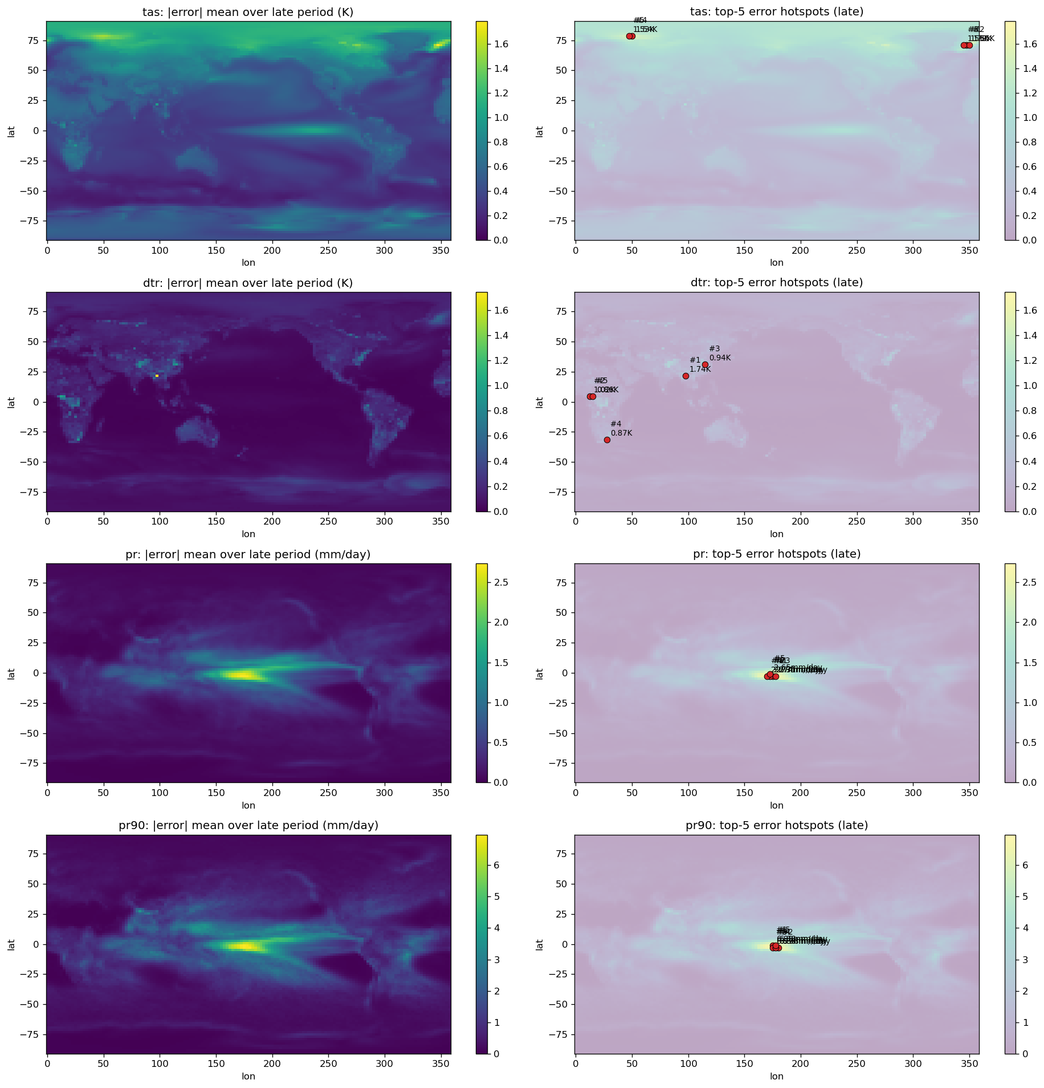
1) 左图：平均绝对误差空间分布
代码在：
week3_rf_4targets_hotspots.py#L119-L126
它就是把上面那张 lat×lon 的“晚期误差强度图”画成热图。
这张图能直观看到：
哪些海域/陆块是 RF 整体最不擅长的
比如：tas 误差通常在高纬最明显；pr/pr90 误差通常在热带辐合带附近最凶

2) 右图：把 top-5 误差最大格点标红点 + 数值
代码在：
week3_rf_4targets_hotspots.py#L107-L117
week3_rf_4targets_hotspots.py#L128-L147
做法很简单：
1. 把 lat×lon 展平成 1D
2. 按误差强度从大到小排
3. 取前 TOPN（这里设 5）
4. 在右图上画红点，并把误差值写在旁边

3) hotspots 跑出来的典型位置
tas top1–3 全集中在高纬
#1 71.1°N, 347.5° ≈ 1.79K
#2 71.1°N, 350.0° ≈ 1.65K
#3 71.1°N, 345.0° ≈ 1.55K
dtr 热点比较杂
#1 21.8°N, 97.5°（中国西南/缅甸一带）≈ 1.74K
#2 4.7°N, 12.5°（中非西部）≈ 1.02K
pr 和 pr90 明显集中在热带西太平洋/暖池区
pr #1 -2.8°, 175.0° ≈ 2.74 mm/day
pr90 #1 -0.9°, 175.0° ≈ 6.98 mm/day
这很符合物理直觉：
高纬地区 tas 的区域响应强、模式之间或简化 emulator 也容易低估极地放大效应
热带降水/极端降水的对流过程复杂，RF 只用 12 个标量强迫很难还原，所以 error 最大
表（csv）：
rf_ssp245_temporal_summary.csv
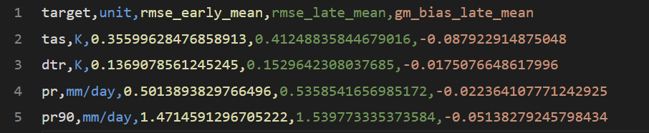
3) 输出的汇总表（csv）写了什么
代码在：
week3_rf_4targets_temporal.py#L144-L157
每个变量有 4 个指标：
rmse_early_mean ：<2050 的平均空间 RMSE
rmse_late_mean ：>=2050 的平均空间 RMSE
gm_bias_late_mean ：晚期全球平均的系统偏置（pred - truth，正值=高估，负值=低估）
rf_ssp245_error_hotspots.csv
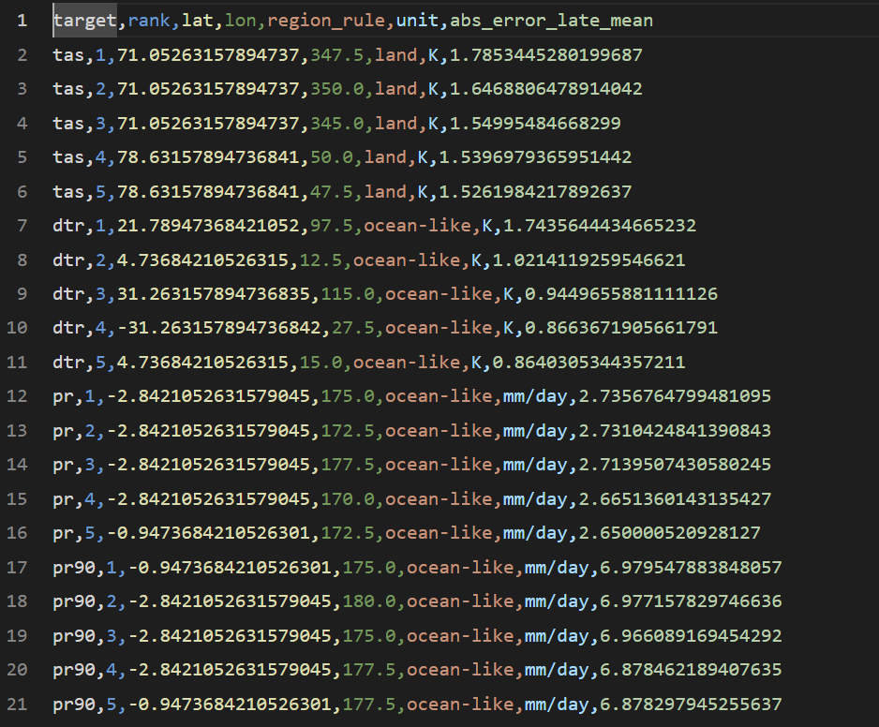
日志：
week3_4targets_temporal.log
week3_4targets_hotspots.log

